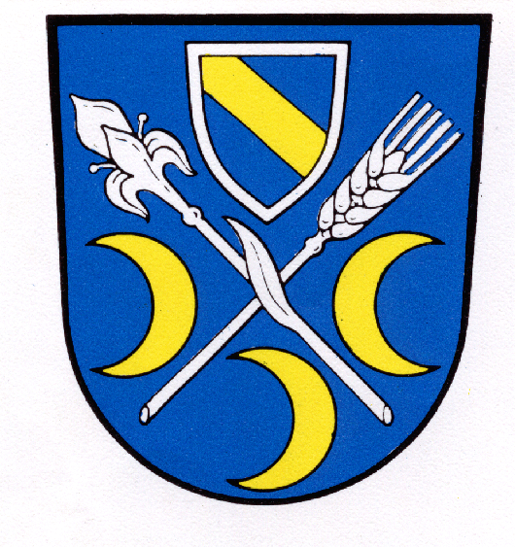
Mitteilungsblatt der
Freiwilligen Feuerwehr
Schorndorf

brand - aktuell 1/2010

Termine der FFW Schorndorf

31.07.2010: Ahrnfest von Feuerwehr und Burschenverein

06. Juni 2010 150-jähriges Gründungsfest FFW Roding

17./18. Juli 2010 130-jähriges Gründungsfest mit Spritzenweihe FFW Penting

Übungen

23.04.10 Einzelübung 19.00 Uhr

07.05.10 Gemeinschaftsübung in Obertraubenbach 19.15 Uhr

18.05.10 Funkübung 19.15 Uhr

18.06.10 Gemeinschaftsübung in Schorndorf 19.00 Uhr
(gesamter KBM-Bereich)

27.08.10 Einzelübung 19.15 Uhr

08.10.10 Einzelübung 19.00 Uhr

18.09. bis 25.09.2010 Feuerwehraktionswoche (Brandschutzwoche)

Die Mitglieder der FFW Schorndorf werden gebeten, sich nicht nur an den einzelnen Terminen unserer Feuerwehr, sondern auch an den Veranstaltungen der übrigen Gemeindevereine recht zahlreich zu beteiligen.

Mit kameradschaftlichen Grüßen

gez. gez.
Josef Himmelstoß Otto Rädlinger
1. Vorsitzender 1. Kommandant

